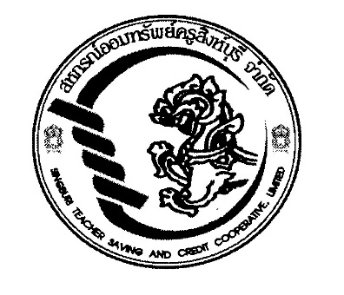

ระเบียบสหกรณ์ออมทรัพย์ครูสิงห์บุรี จำกัด
ว่าด้วย เงินกู้พิเศษรวมหนี้เพื่อแก้ไขปัญหาหนี้สินของสมาชิก แก้ไขเพิ่มเติม (ฉบับที่ 2) พ.ศ. 2569
*********************

อาศัยอำนาจตามความในข้อบังคับสหกรณ์ออมทรัพย์ครูสิงห์บุรี จำกัด ข้อ 76 (5) และข้อ 112 (5) ที่ประชุมคณะกรรมการดำเนินการชุดที่ 67 ครั้งที่ 8/2569 เมื่อวันที่ 19 มิถุนายน พ.ศ. 2569 ได้มีมติกำหนดระเบียบสหกรณ์ออมทรัพย์ครูสิงห์บุรี จำกัด ว่าด้วยเงินกู้พิเศษรวมหนี้เพื่อแก้ไขปัญหาหนี้สินของสมาชิก แก้ไขเพิ่มเติม (ฉบับที่ 2) พ.ศ. 2569 ดังต่อไปนี้
ข้อ 1. ระเบียบนี้เรียกว่า “ระเบียบสหกรณ์ออมทรัพย์ครูสิงห์บุรี จำกัด ว่าด้วยเงินกู้พิเศษรวมหนี้เพื่อแก้ไขปัญหาหนี้สินของสมาชิก แก้ไขเพิ่มเติม (ฉบับที่ 2) พ.ศ. 2569”

ข้อ 2. ระเบียบนี้ให้ใช้บังคับตั้งแต่วันที่ 22 มิถุนายน พ.ศ. 2569 เป็นต้นไป

ข้อ 3. ให้ยกเลิกความใน ข้อ 6 ของระเบียบสหกรณ์ออมทรัพย์ครูสิงห์บุรี จำกัด เงินกู้พิเศษรวมหนี้เพื่อแก้ไขปัญหาหนี้สินของสมาชิก พ.ศ. 2568 และใช้ข้อความต่อไปนี้แทน
“ข้อ 6 เงินกู้ตามระเบียบนี้ ให้กู้สำหรับสมาชิกที่เป็นหนี้กับสหกรณ์รวมกับหนี้สถาบันการเงิน ดังนี้
- หนี้สถาบันการเงินต้องเป็นหนี้มาแล้วระยะเวลาไม่น้อยกว่า 6 เดือน
- หนี้สินเชื่อบัตรเครดิตไม่สามารถกู้ตามระเบียบฯ นี้ได้
- ยอดเงินกู้รวมหนี้ต้องไม่เกินวงเงิน 6,000,000 บาท เว้นสัญญาเงินกู้สวัสดิการชำระเบี้ยประกัน (ฉส.)”

ข้อ 4. ให้ยกเลิกความใน ข้อ 19 ของระเบียบสหกรณ์ออมทรัพย์ครูสิงห์บุรี จำกัด เงินกู้พิเศษรวมหนี้เพื่อแก้ไขปัญหาหนี้สินของสมาชิก พ.ศ. 2568 และใช้ข้อความต่อไปนี้แทน
“ข้อ 19 สมาชิกที่กู้ตามระเบียบนี้ สามารถกู้เงินกู้พิเศษเพื่อพัฒนาคุณภาพการดำรงชีพ เงินกู้ฉุกเฉิน เงินกู้พิเศษสวัสดิการคนละครึ่ง เงินกู้ประกันภัยสินเชื่อเพื่อชำระหนี้ประกันภัยสินเชื่อ โครงการเงินกู้พิเศษเพื่อสวัสดิการสำหรับสมาชิกเพื่อชำระหนี้สหกรณ์ในฐานะผู้ค้ำประกัน เท่านั้น”

ให้ประธานคณะกรรมการดำเนินการเป็นผู้รักษาการตามระเบียบนี้

ประกาศ ณ วันที่ 22 มิถุนายน พ.ศ. 2569

(ลงชื่อ) สุมารี อุสาหะ
(นางสาวสุมารี อุสาหะ)
ประธานกรรมการ
สหกรณ์ออมทรัพย์ครูสิงห์บุรี จำกัด

